会誌『JASEB NEWS LETTER』原稿の作成例
（フォーマット）
（18pt中央揃え） 化学実験の基礎操作
（14pt中央揃え） ―ガスバーナーの使い方に慣れる―
Basic Operation of Chemical Experiments: Get Used to Using a Gas Burner
（↑英語タイトルは日本語タイトルのすぐ次の行に掲載、10.5pt中央揃え、
副題は上記のようにコロン:の後に続けるか、コロン:の後で改行して2行にしてもよい。）
（1行空け）
（10.5pt右詰め） 東京府立護国寺盲学校
（10.5pt右詰め） 西川 倉次
（1行空け）
キーワード：化学実験、ガスバーナー、基礎、操作（5個程度、10.5pt左詰め、太字）
（1行空け）
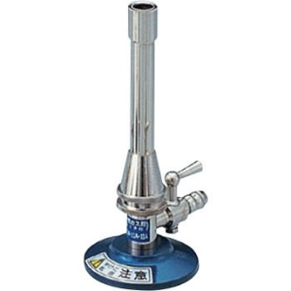
1 ガスバーナーの構造 （10.5pt左詰め、太字）
ガスバーナーは図1のような円筒形の形をした器具である。以下、各部位の構造について説明する。
1. ガスバーナーの各部位の構造 （10.5pt左1マス空け、太字）
(1) ガス調節ねじ （10.5pt左1マス空け、太字）
ガス調節ねじはガスバーナーの下部にあり、回すことができる。上から見たときに、反時計回り（左回り）に回すと………………………………………………。
図1 ガスバーナーの全体像
① ガス調節ねじの形
コマのような形をしており、………………………………………………………。
② ガス調節ねじの……
……………………………………………………………………………………。
(2) 空気調節ねじ
空気調節ねじは……………………………………………………………………………………。
（読点は「、」 句点は「。」でお願いいたします。）
（本文中の項目番号の付け方は特に規定しません。）

